OBJAVA ZA MEDIJE

U HRVATSKOJ AKADEMIJI ZNANOSTI I UMJETNOSTI ODRŽAN

OKRUGLI STOL PRILAGODBA KLIMATSKIM PROMJENAMA

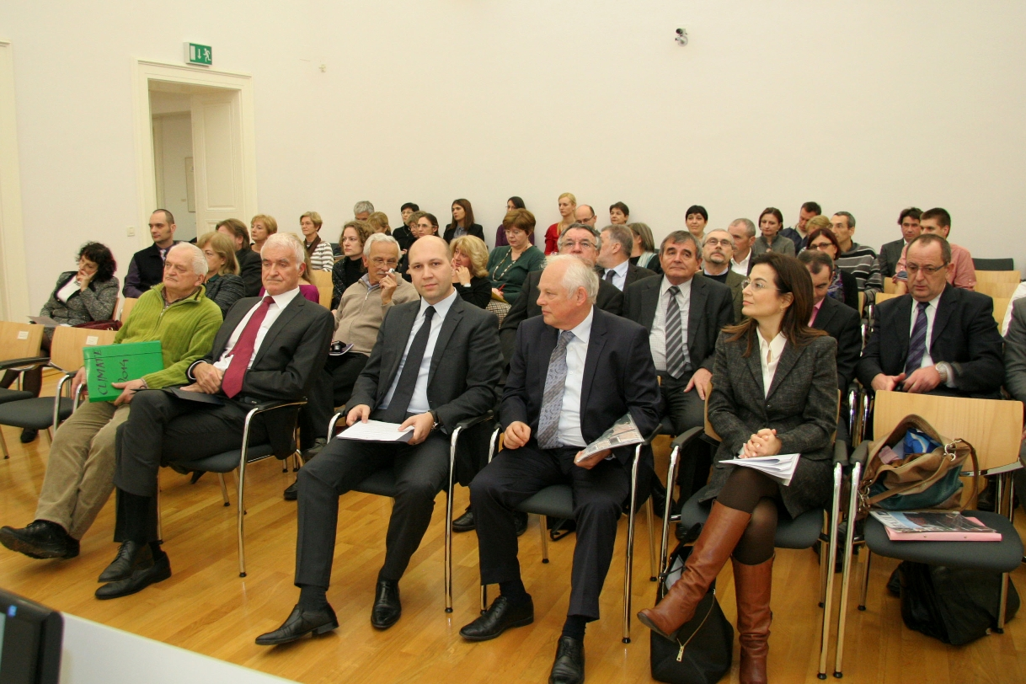

Zagreb, 19. prosinca 2014. – U Knjižnici Hrvatske akademije znanosti i umjetnosti u petak 19. prosinca održan je okrugli stol Prilagodba klimatskim promjenama koji je organiziralo Znanstveno vijeće za zaštitu prirode HAZU u povodu dovršetka Petog izvješća Međuvladina odbora za klimatske promjene (International Panel on Climate Change – IPCC) koje je prihvaćeno u konačnom obliku na 40. sjednici Odbora, održanoj krajem listopada u Kopenhagenu. Na skupu je sudjelovao i ministar zaštite okoliša i prirode Mihael Zmajlović, a otvorio ga je predsjednik HAZU akademik Zvonko Kusić koji je istaknuo važnost teme klimatskih promjena i poručio da Hrvatska treba razviti svoje potencijale koji će je osposobiti da se može nositi s klimatskim promjenama. Ministar Zmajlović je kazao da je na sprečavanju klimatskih promjena trebalo početi raditi ranije, a da danas treba učiniti sve da se zaustave negativni trendovi.
„Za borbu protiv klimatskih promjena Europska unija izdvaja 180 milijardi eura u sljedećem sedmogodišnjem razdoblju, što je 20 posto proračuna EU. Nedavno su predstavljeni i novi ambiciozni ciljevi Europske unije koje je podržala i Hrvatska – smanjenje emisija stakleničkih plinova za 40 posto do 2030. te povećanje udjela obnovljivih izvora energije u ukupnoj potrošnji energije za 27 posto i energetske uštede od 27 posto do 2030. Hrvatska Vlada prepoznala je značaj energetske učinkovitosti te su od 2012. do danas pokrenuti projekti ukupne vrijednosti 1,9 milijardi kuna. Posebno važni pritom su projekti energetske obnove u zgradarstvu jer zgrade troše 40 posto ukupne količine energije. Pokrenuti su programi energetske obnove javnih zgrada, obiteljskih kuća i višestambenih zgrada. Samo ove godine preko 6.000 obiteljskih kuća i 774 višestambene zgrade obuhvaćene su projektima energetske obnove. Sljedeće godine bit će otvoren i program obnove komercijalnih građevina“, kazao je Zmajlović, poručivši da se projektima energetske učinkovitosti omogućuje i otvaranje zelenih radnih mjesta, poticanje inovativnost i podizanje konkurentnost. Energetska učinkovitost provodi se i u prometu jer iz njega dolazi 25 posto emisija stakleničkih plinova. Među sedam mjera za čistiji transport su i uvođenje nižih trošarina za ekološka vozila, sufinanciranje zelenog javnog transporta te kupnje električnih i hibridnih vozila. „Sve te mjere nastavit ćemo i dalje, uvodeći i nove. Sljedeće godine bit će donesena i Strategija niskougljičnog razvoja Hrvatske za razdoblje do 2030. kojom će po sektorima biti određene dugoročne mjere i ciljevi za prelazak na niskougljično gospodarstvo. Posljedice klimatskih promjena utječu na sve. I svi smo pozvani odgovoriti na njih, i znanstvena zajednica, i politika i građani“, rekao je Zmajlović.
Ravnatelj Državnog hidrometeorološkog zavoda mr. sc. Ivan Čačić, koji je ujedno i predsjednik europske sekcije Svjetske meteorološke organizacije, kazao je da će izazovi klimatskih promjena u budućnosti biti još izraženiji. „Sudeći prema završnom izvješću Međuvladinog odbora za klimatske promjene, one donose više rizika nego prilika. Temperatura atmosfere i oceana i dalje raste, ledene kape i ledenjaci se smanjuju, razina mora raste, a ekstremni vremenski i klimatski događaji sve su češći i intenzivniji. Ova je godina, jednako kao i prethodna, širom svijeta pokazala dramatične učinke suša, toplinskih valova, poplava i tropskih ciklona na ljude i materijalna dobra, a u Hrvatskoj su to u niz navrata pokazale poplave dramatičnih razmjera po sudbine desetaka tisuća ljudi", rekao je Čačić.
Izvješće IPCC-a detaljnije je predstavio dr. sc. Krešo Pandžić iz Državnog hidrometeorološkog zavoda, dok je prof. dr. sc. Ivica Kisić s Agronomskog fakulteta Sveučilišta u Zagrebu govorio o adaptaciji poljoprivrede klimatskim promjenama, spomenuvši uz ostalo uvođenje novih poljoprivrednih kultura i nov način obrade tla.
Budući da izvješće IPCC-a govori o globalnom zatopljenju i povećanju stakleničkih plinova, akademik Vladimir Paar u raspravi je iznio suprotne stavove, ustvrdivši da u zadnjih 17 godina temperatura na Zemlji blago pada, iako raste količina ugljičkog dioksida. Po njegovim riječima, razlog tome je smanjena elektromagnetska jačina Sunca, a ona je razlog i povećanja količine oblaka koja dovodi so povećane količine oborina i nižih temperatura. Akademik Paar smatra da se promjenjivost klime prirodna pojava i da čovjek pritom nema presudnu ulogu, istaknuvši da je do sada na Zemlji bilo stotinjak klimatskih promjena i da nije logično tvrditi je čovjek uzrokovao samo jednu od njih.

Marijan Lipovac
Ured za odnose s javnošću i medije HAZU

